[四川大学某研究团队所发文章被质疑文章内发生图片重叠](https://mp.weixin.qq.com/s?__biz=Mzg4OTgzNzAyOA==&mid=2247567307&idx=2&sn=78a5db809476e41a34f8ad72b79ccb27&chksm=ce4593fda91b8bce7ddf3185906ad7347730000e20ca27e215a1d4a258b36a2808081d28eb2b&scene=126&sessionid=1744000393)

诚信君[iPubpeers](javascript:void(0);)2025-04-07 11:57:53河南



2023 年 7 月 27 日，四川大学Yang Changkai 研究团队，在***Carbohydrate polymers***上发表的题为**“An injectable, self-healing, and antioxidant collagen- and hyaluronic acid-based hydrogel mediated with gallic acid and dopamine for wound repair”**的研究论文，**被质疑文章内发生图片重叠。**

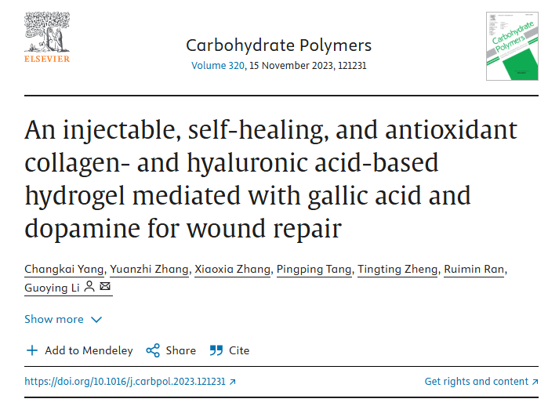

该文章于2025年4月在Pubpeer上被读者质疑：**文章内发生图片重叠。**

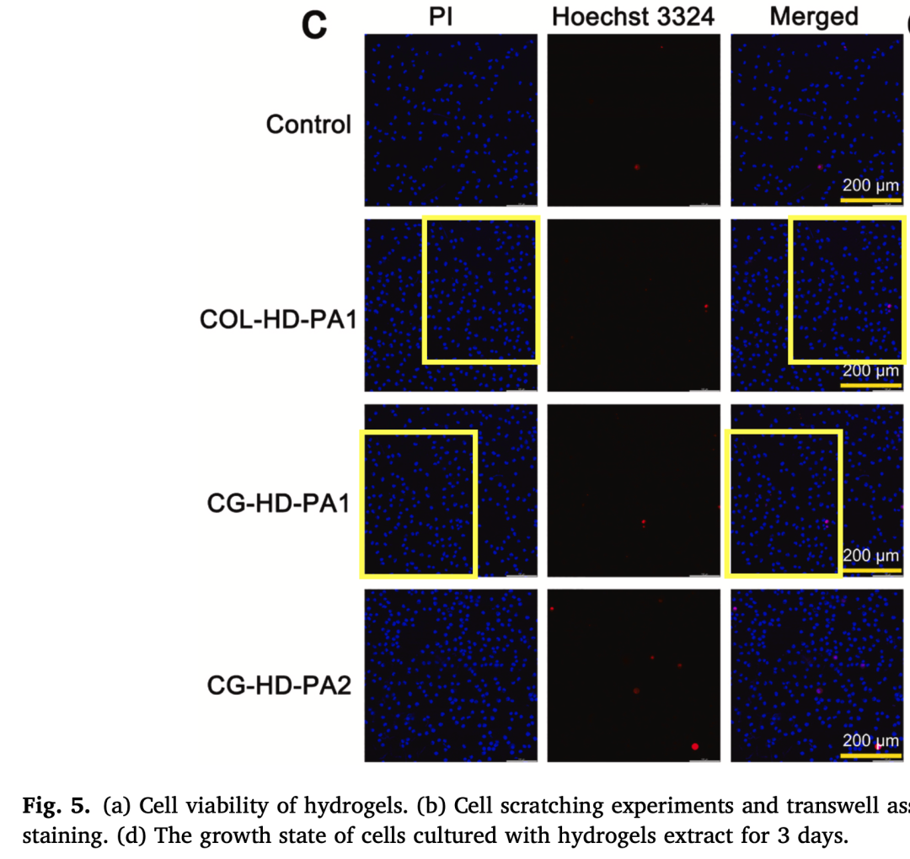

**相关消息**

https://pubpeer.com/publications/52D0EAE627DA0742D461E07D05377B#0

图片



**iPubpeers，专注于图片重复报道。**

**投稿事宜：ilovehainan@foxmail.com**

**觉得本文好看，请点这里！**